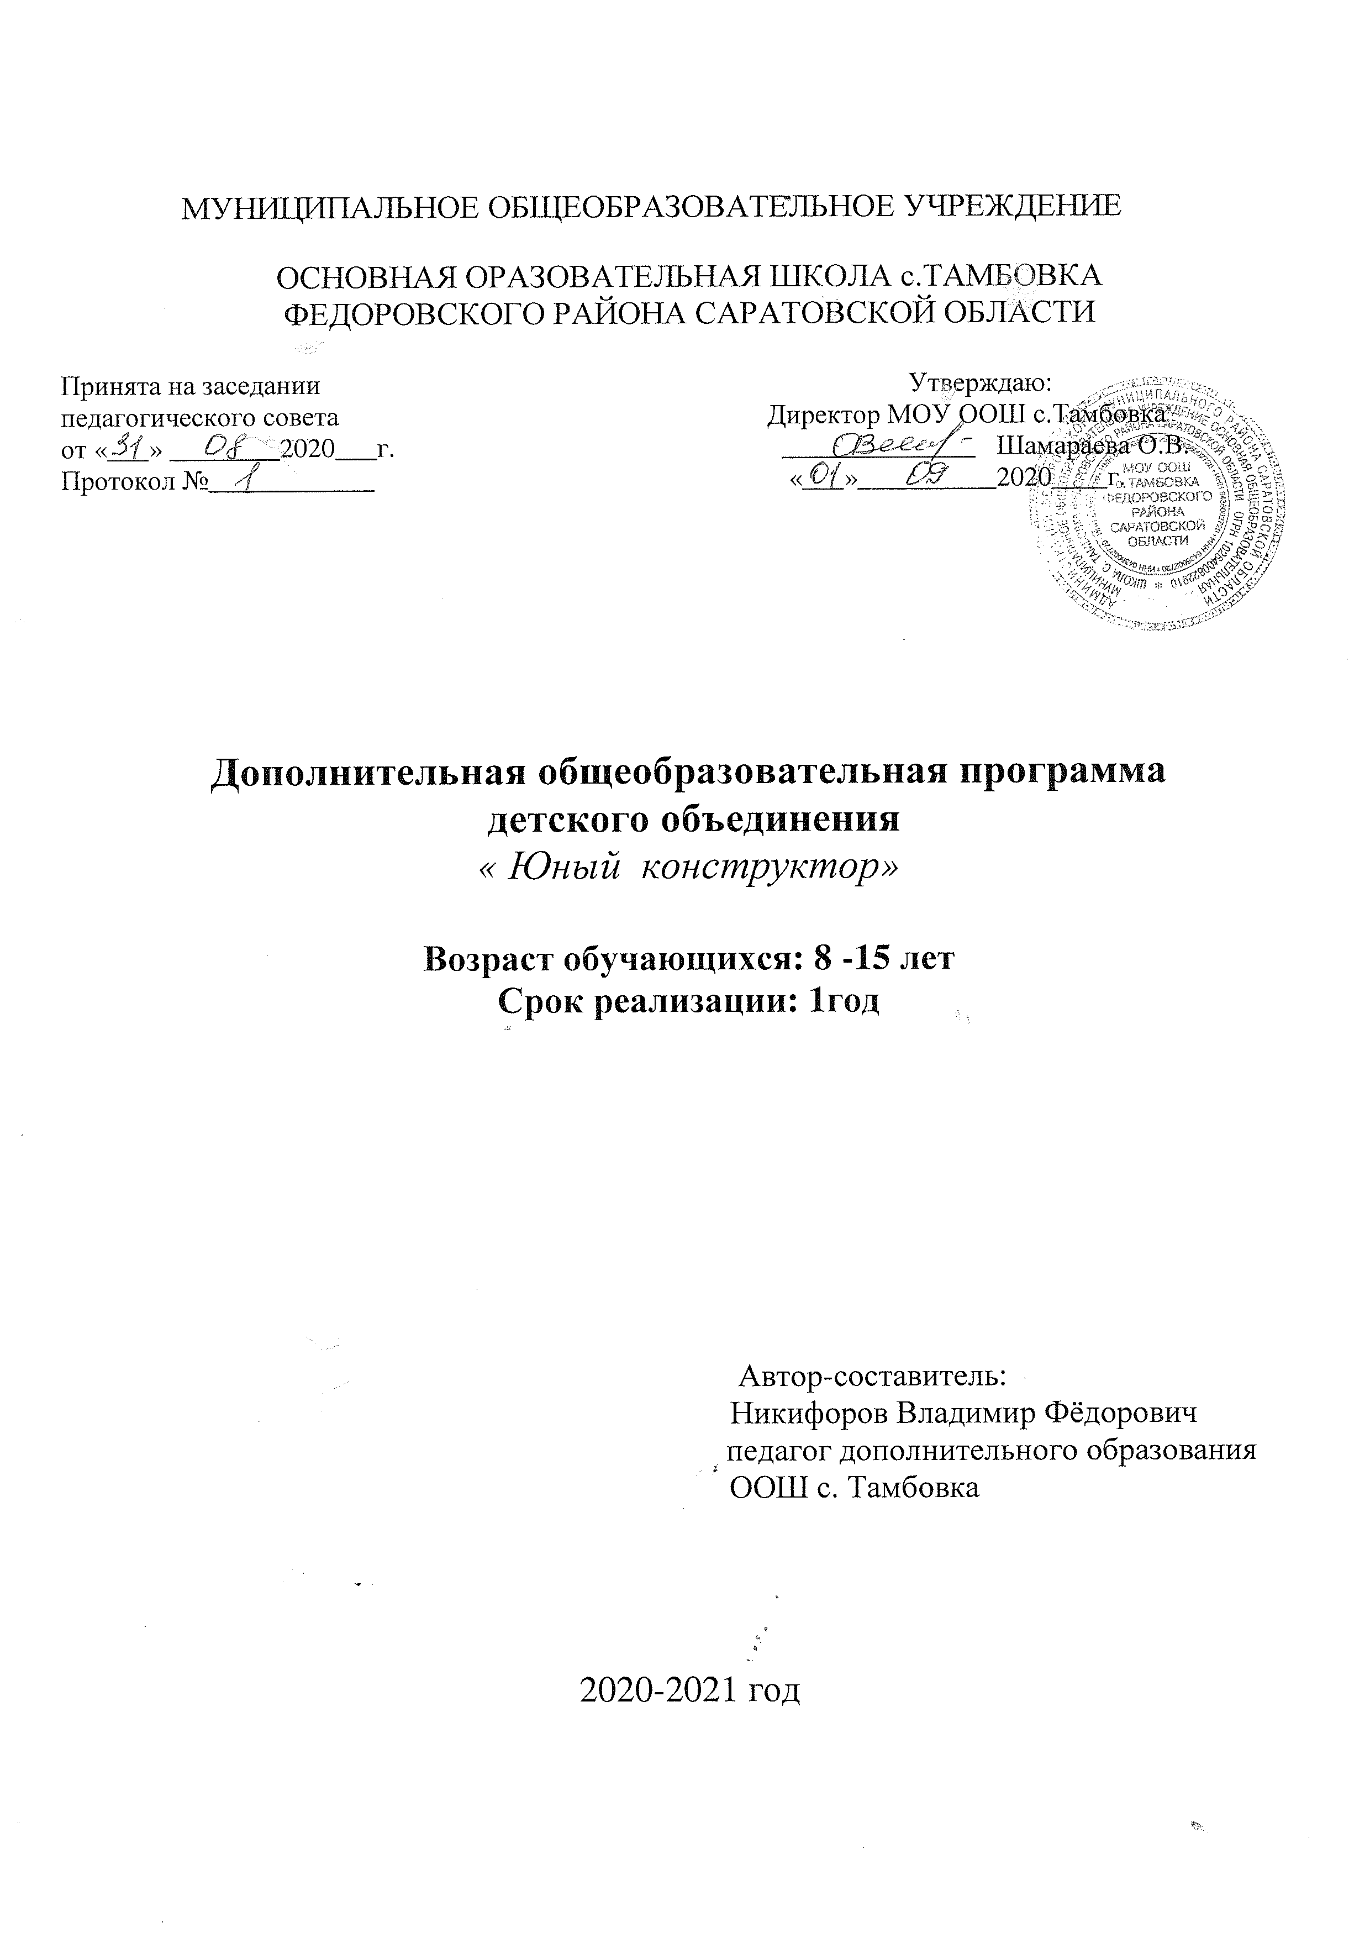

1.Пояснительная записка
Конструирование –одно из любимых занятий учащихся.Использование правильного метода преподавания учителем способствует усвоению целого ряда новых навыков, абстрактного мышления, зрительской памяти. В результате ученики будут пытаться воплотить и свое собственное видение.. Надо поддерживать стремление учеников в конструирование собственных фантазий
В соответствие с современными требованиями программа разработана на основе компетентностного, системно – деятельностного подходов, которые обеспечивают активную учебно – познавательную деятельность обучающихся: осуществляется индивидуальная проектно - исследовательская и творческая работа и формируются специальные компетенции обучающихся. Программа построена с учетом возрастных и индивидуальных особенностей детей. Дети младшего школьного возраста располагают значительными резервами развития. Их выявление и эффективное использование – одна из главных задач педагога. В этом возрасте закрепляются и развиваются основные характеристики познавательных процессов (восприятие, внимание, память, воображение, мышление, речь), которые начали формироваться у ребенка в дошкольный период. Основные виды деятельности, которыми занят ребенок: учение, общение, игра и труд.

2.Направленность программы- указывается согласно приказа Минобрнауки РФ от 09.11.2018г.№ 196(художественная, техническая, естественнонаучная, физкультурно-спортивная, художественная, туристско-краеведческая, социально-педагогическая) Программа «Юный конструктор» предусматривает развитие творческих способностей детей и реализует научно-техническую направленность и разработана как для детей проявляющих интерес и способности к конструированию, так и для детей, которым сложно определиться в выборе увлечения.

3Актуальность программы обусловлена общественной потребностью в творчески активных и технически грамотных молодых людях, в возрождении интереса молодежи к современной технике, в воспитании культуры жизненного и профессионального самоопределения.
4. Новизна данной программы заключается, в том, что в содержание изучаемого курса при проведении занятий используются игровой и проектный методы.
5.Отличительные особенности
Коллективные формы работы, стимулирующие общение в младшем школьном возрасте наиболее полезны для общего развития и должны быть обязательными для детей. Детские игры приобретают более совершенные формы, становятся развивающими. Общение в творческом объединение позволяет повысить самооценку и мотивацию к занятиям техническим творчеством . В этом возрасте дети узнают многое о себе, об окружающем мире..На данном этапе обучения важны является развитие речи, развитие абстрактного мышления, развития стремления к самосовершенствованию.
6.Педагогической целесообразностью данной программы является то, что творческая деятельность на занятиях в объединении позволяет ребенку приобрести чувство уверенности и успешности, социально-психологическое благополучие.
7.Цель программы – развитие творческих и технических способностей детей посредством изготовления макетов и моделей несложных объектов.
8.Задачи программы
Обучающие:
− знакомить с историей развития отечественной и мировой техники, с ее создателями;
− знакомить с технической терминологией и основными узлами технических объектов;
− обучать работе с технической литературой;
− формировать графическую культуру на начальном уровне: умение читать простейшие чертежи, изготавливать по ним модели, навыки работы с чертежно-измерительным и ручным инструментом при использовании различных материалов;
− обучать приемам и технологии изготовления простейших моделей технических объектов;
−
Развивающие:
- формировать учебную мотивацию и мотивацию к творческому поиску;
- развивать интерес к технике, знаниям, устройству технических обьектов.
- развивать у детей элементы технического мышления, изобретательности, образное и про странственное мышление;
- развивать волю, терпение, самоконтроль.
Воспитательные:
- воспитывать дисциплинированность, ответственность, социальное поведение, самоорганизацию;
- воспитывать трудолюбие, уважение к труду;
- формировать чувство коллективизма, взаимопомощи;
- воспитывать у детей чувство патриотизма, гражданственности, гордости за достижения отечественной науки и техники.
9.Возраст и возрастные особенности детей
Данная программа рассчитана на детей8-15 лет.
10. Сроки реализации
Программа «Юный конструктор» рассчитана на один учебный год

11. Режим занятий и формы.
Режим занятий : 1 раз в неделю по 1 часу.

Форма занятий - групповая, состав групп постоянный, условия приема свободные, допускается набор в группы последующих годов обучения обучающихся с соответствующем уровнем подготовки. Типы занятий: комплексное, занятия-беседы, экскурсии, самостоятельная работа.
Виды занятий:
- работу с литературой, чертежами, схемами;
- практическая работа;
- встреча с интересными людьми;
- выставка;
- конкурс;
- творческий проект;
- соревнования;
- праздник;
- игра.

12.Ожидаемые результаты
Предметные результаты:
учащийся будет знать:
- правила безопасного пользования инструментами;
- материалы и инструменты, используемые для изготовления моделей;
- основные линии на чертеже;
- основные простейшие технические термины;
- простейшие конструкторские понятия;
- основные узлы транспортных, военных, космических моделей;
- базовые формы и приемы складывания в технике оригами;
- начальные понятия в астрономии.
учащийся будет уметь:
- соблюдать технику безопасности;
- читать простейшие чертежи;
- изготавливать простейшие чертежи моделей методом копирования;
- находить линии сгиба;
- владеть элементарными графическими навыками;
- изготавливать простейшие технические модели;
- изготавливать изделие в технике оригами по образцу с пояснениями педагога;
- находить планеты на карте Солнечной системы;
- организовать рабочее место.
Личностные результаты
У обучающихся сформированы:
-нравственная позиция(внутренняя позиция поведения обучающихся, способного к самоконтролю и имеющего чувство личного достоинства)

-потребность сотрудничества со сверстниками, доброжелательного отношения к товарищу, прислушиваться к мнению других
Метапредметные результаты
Регулятивные УУД:
-анализировать причины успеха и не успеха
-проявлять индивидуальную и творческую способность
Коммуникативные УУД:
-обращаться за помощью
-слушать собеседника
-предлагать помощь и сотрудничества
Позновательные УУД:
-учащийся владеет способом решения проблемы
-учащийся может проанализировать ход и способ действия.
Личностные УУД:
-учащийся понимает кто он в этом мире, свои сильные и слабые стороны
-у учащегося сформированы учебные мотивации
13.Способы определения результативности реализации программы

Диагностика эффективности образовательного процесса осуществляется в течение всего срока реализации программы. Это помогает своевременно выявлять пробелы в знаниях, умениях обучающихся, планировать коррекционную работу, отслеживать динамику развития детей.
Для оценки эффективности образовательной программы выбраны следующие критерии, определяющие развитие интеллектуальных и технических способностей обучающихся: развитие памяти, воображения, образного, логического и технического мышления. Итоговая оценка развития личностных качеств воспитанника производится по трём уровням:
- «высокий»: положительные изменения личностного качества воспитанника в течение учебного года признаются как максимально возможные для него;
- «средний»: изменения произошли, но воспитанник потенциально был способен к большему;
- «низкий»: изменения не замечены.
14. Формы подведения итогов реализации дополнительной образовательной программы: проведение открытых занятий, выставок, конкурсов, соревнований, викторин, игр-путешествий, ролевых игр.
15. Учебный план

Учебно-тематический план

№ | Название раздела, темы | Теория | Практика | Всего часов
1 | Ознакомление с нормативными документами. Изучение правил ТБ при проведение занятий по конструированию и сборке деталей | 1 | - | 1
2 | Лекция ; « Значение конструирования для развития творческой деятельности и абстрактного мышления школьников. | 1 | - | 1
3 | Назначение различных деталей, название и порядок их применение при сборке | 1 | - | 1
4 | Соединения простые и сложные, жесткие , в на хлест, шарнирные, двумя болтами | 1 | - | 1
5 | Транспорт | - | 5 | 5
6 | Военная техника | 1 | 4 | 5
7 | Космос | 1 | 2 | 3
8 | Сельскохозяйственная техника | 1 | 3 | 4
9 | Бытовая мебель | 1 | 2 | 3
10 | Бытовая утварь | 1 | 1 | 2
11 | Речной транспорт | 1 | 1 | 2
12 | Деревенские постройки | 1 | 5 | 6
13 | И того | 11 | 23 | 34

Календарно-тематический план дополнительной образовательной программы
№ п/п | Тема занятий | Содержание занятий | Кол час | Дата план | Дата факт | Примечание
1 | Нормативные документы. Правила ТБ при проведении занятий по конструированию и сборке деталей | Ознакомление с нормативными документами. Изучение правил ТБ при проведении занятий по конструированию и сборке деталей | 1
2 | Лекция: «Значение конструирования для развития творческой деятельности и абстрактного мышления школьника | Прослушивания лекции. Беседа с учащимися, дискуссия по данной лекции | 1
3 | Конструктор металлический для школьников в возрасте от 7 до 15 лет | Назначение различных деталей, название и порядок их применения при сборке. Просмотр инструкционных карт порядка сборки макетов | 1
4 | Соединения простые и сложные, жесткие, в нахлест, шарнирные, двумя болтами | Ознакомления с простыми и сложными соединениями, жесткими, внахлест, шарнирными, двумя болтами. | 1
5 | Транспорт | Изучения устройства и сборка макета: «Автомобиль легковой»  « Мотоцикл гоночный»  « Квадр цикл»  « Велосипед гоночный»  « Велосипед детский трехколесный» | 1  1  1  1  1
6 | Военная техника | Ознакомления в сети интернета устройства и порядок сборки, сбор информации из различных источников.  Сборка макета самолета « Ту-95»  Вертолета «Ночной охотник»  Танка «Т-90»  Бронетранспортера «БТР-80» | 1  1  1  1  1
7 | Космос | Сбор информации о космических аппаратах в сети интернета, в научной литературе.  Сборка макета космических аппаратов « Луноход Союз-3»,  Сборка макета космической станции» Восток-3» , | 1  1  1
8 | Сельскохозяйственная техника | Сбор информации о сельскохозяйственной технике в сети интернета, в технической литературе  Сборка макета гусеничного трактора  «Дт-75» ,  Сборка макета колесного трактора « Беларусь»,  Сборка макета высотного крана «Темп-3» | 1  1  1  1
9 | Бытовая мебель | Ознакомление в технической литературе с бытовой техникой.  Сбор макета « Кресло раздвижное»  Сборка макета « Диван раскладной» | 1  1  1
10 | Бытовая утварь | Изучение устройства бытовой утвари. Сборка макета детской коляски, настенных часов « Луч» | 1  1
11 | Речной транспорт | Изучение устройства речного транспорта.  Сборка макета моторной лодки «Вихрь» | 1  1
12 | Деревенские постройки | Ознакомление с устройством различных деревенских построек  Сборка макета колодца,  Сборка макета дачного домика  Сборка макета домика для птиц  Сборка макета парника для сельскохозяйственных культур  Сборка макета детской игровой площадки теремок | 1  1  1  1  1  1

16.Используемая литература :

1.Приказ Министерства образования и науки РФ от 09.11.2018г.№ 196 « Об утверждение порядка организации и осуществления образовательной деятельности по дополнительным образовательным программам».
2. Федеральный закон об образовании в РФ от 29 декабря 2012 года № 273-ФЗ.
3.Концепция развития дополнительного образования детей от 4 сентября 2014 года. №1726-р
4. Симоненко С. Ю., Афонькин Е. Ю. Уный конструктор,
.Издательство «Аким», 1995.
5. Панкратов Ю. Б. Космические просторы- М.: «ЧеРо», 2003.
6. Горский В. А. Дополнительное образование. - М, 2003.
7. Закон РФ «Об образовании». - М.: Новая школа, 1996.
8. Иванов Н. А., Козловский И. Н., Шабаева М. Ф.
История развития космоса. – М.: Просвещение, 1974.
9. Кругликов Г. И. Сельскохозяйственная техника, М.: Народное
образование, 1996.
10. Кудишин И. Все об авиации. - М.: ООО Издательство «РОСМЭН -
ПРЕСС», 2002.
11. Левитан С. П. . Краткая история военной техники– М.: «Классикс Стиль», 2003.
12. Программы для внешкольных учебных учреждений. Техническое
творчество учащихся. - М.: Просвещение, 1999.

